ČÍTAJ!
ZA ZA ZA ZA ZA ZA
ZE ZE ZE ZE ZE ZE
ZI ZI ZI ZI ZI ZI ZI
ZO ZO ZO ZO ZO ZO
ZU ZU ZU ZU ZU ZU
OBŤAHUJ! NA KONCI RIADKA NAPÍŠ SLABIKU SAMOSTATNE.
ZA ZA ZA ZA
ZE ZE ZE ZE
ZI ZI ZI ZI
ZO ZO ZO ZO
ZU ZU ZU ZU
DOPLŇ SPRÁVNE ČÍSLO DO ČÍSELNÉHO RADU!
0 | 1 | 2 | 3 | 4 | 5
0 |  | 2 | 3 |  | 5

 | 1 | 2 | 3 | 4

0 | 1 |  |  | 4 | 5

 |  | 2 | 3 | 4 | 5

0 |  | 2 |  | 4

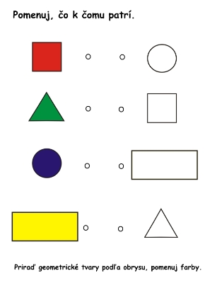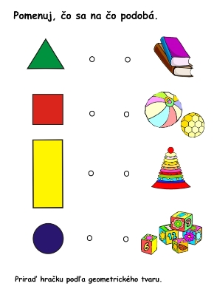

OBTIAHNI A VYFARBI GEOMTETRICKÉ TVARY!

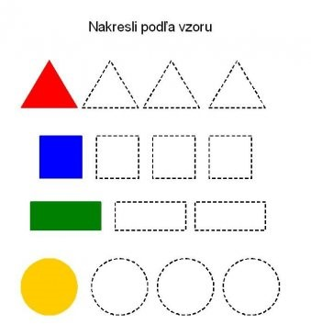

POROZPRÁVAJTE SA O PRAVIDLÁCH CESTNEJ PREMÁVKY.
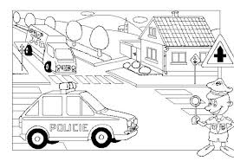
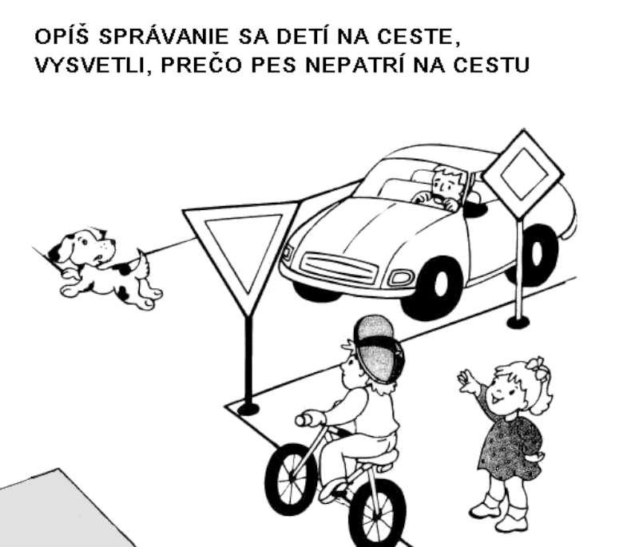

VYFARBI SEMAFOR A VYSVETLI NAČO SLÚŽI.
